**Андрей Евгеньевич!**

***От всей души***

***Поздравляю***



**Здоровья Вам, счастья, удачи во всем!!!**

[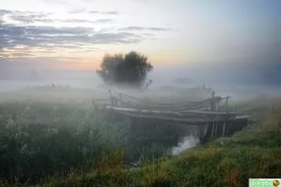](https://yandex.ru/images/search?p=1&text=%D0%A0%D0%B0%D0%BD%D0%BD%D0%B5%D0%B5,%20%D1%80%D0%B0%D0%BD%D0%BD%D0%B5%D0%B5%20%D1%83%D1%82%D1%80%D0%BE&img_url=http://cs9.pikabu.ru/post_img/2016/12/09/4/1481261558146795578.jpg&pos=54&rpt=simage)

«Покой еще не начатого дня,

Неясные предметов очертанья.

**Я думаю, как ты вошла в меня,   
 В мои дела, заботы и сознанье.»**

**«Знаю - случай ничего не значит.**

**Но сегодня поздно пожалел,**

**Что могло случиться все иначе,**

**Если б дождь подольше прозвенел…»**

**«Уходят в будни наши торжества,**

**Но по утрам хочу я просыпаться,**

**Искать слова и забывать слова,**

**Надеяться, любить, повиноваться.»**

Спасибо за чудный мир Г.Ш., который Вы мне открыли.



**20.08.2017г**

**С уважением, majka.**